Τμήμα Πληροφορικής
Μάθημα: Οργάνωση Υπολογιστών
Ονοματεπώνυμο: Γιάννης Αργυρόπουλος
ΑΕΜ: 5254
Εξάμηνο: 2^{ο}
ΑΠΑΝΤΗΣΕΙΣ 5^{ης} Σειράς Ασκήσεων
Άσκηση 1
Ο κώδικας είναι ο εξής:
*-----------------------------------------------------------
* Title : HW_5
* Written by : Giannis Argyropoulos
* Date : 19/06/2021
* Description: Askhsh 1
*-----------------------------------------------------------

NUM1 DC.L $2
NUM2 DC.L $1
NUM3 DC.L $400400
NUM4 DC.L $400406

START:
ORG $400400
MOVEM.L NUM1,A1
MOVEM.L NUM2,A0
MOVEM.L NUM3,D2
MOVEM.L NUM4,D1

MOVEM.L A1/A0/D2/D1,-(SP)
MOVEM.L (SP)+, D4/D7/A3/A4

END $400400

Η αρχική και η τελική κατάσταση των καταχωρητών:

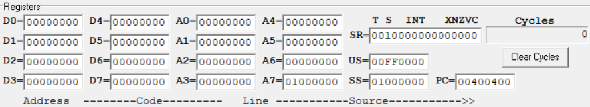

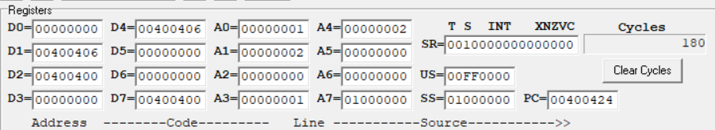

Η αρχική και η τελική κατάσταση της μνήμης:

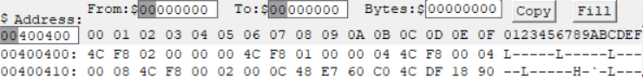

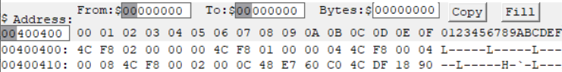

Η αρχική και η τελική κατάσταση του stack:
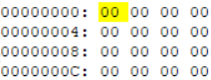
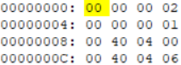

Άσκηση 2
Ο κώδικας για το πρώτο υποερώτημα με τον Α7 είναι ο εξής :
*-----------------------------------------------------------
* Title : HW_5
* Written by : Giannis Argyropoulos
* Date : 20/06/2021
* Description: Askhsh 2 (Ypoerwthma 1o me ton A7)
*-----------------------------------------------------------
ORG $400400
ASCII DC.B $4F,$46,$4E,$49,$0D
DIGITS DS.B 4

START ORG $400420
MOVE.B #3,D7
LEA DIGITS,A2
LEA ASCII,A1
REVERSE MOVE.B (A1)+,-(SP)
CMPI.B #$0D,(A1)
BEQ POP
BRA REVERSE
POP
LOOP
MOVE.W (SP)+,(A1)+
DBRA D7,POP

END START

Η αρχική και η τελική κατάσταση των καταχωρητών:
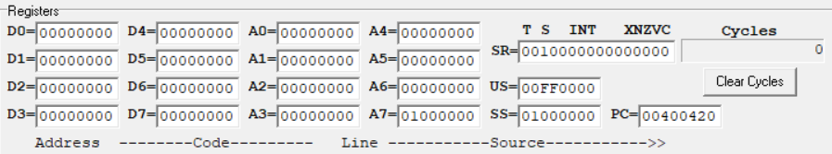

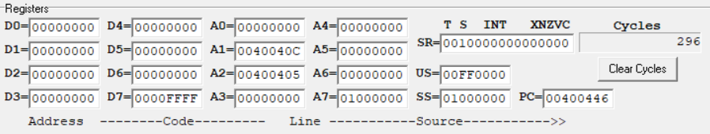

Η αρχική και η τελική κατάσταση της μνήμης:
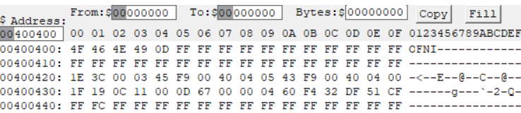

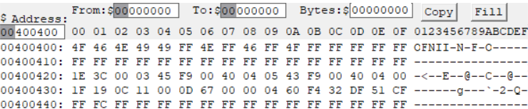

Η αρχική και η τελική κατάσταση του stack:
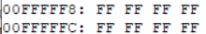
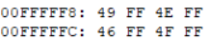

Ο κώδικας για το δεύτερο υποερώτημα με τον Α5 είναι ο εξής :
*-----------------------------------------------------------
* Title : HW_5
* Written by : Giannis Argyropoulos
* Date : 20/06/2021
* Description: Askhsh 2 (Ypoerwthma 2o me ton A5)
*-----------------------------------------------------------
ORG $400400
ASCII DC.B $4F,$46,$4E,$49,$0D
DIGITS DS.B 4

START ORG $400420
MOVEA.L $400420,A5
MOVE.B #3,D7
LEA DIGITS,A2
LEA ASCII,A1
REVERSE MOVE.B (A1)+,-(A5)
CMPI.B #$0D,(A1)
BEQ POP
BRA REVERSE
POP
LOOP
MOVE.W (A5)+,(A1)+
DBRA D7,POP

END START

Η αρχική και η τελική κατάσταση των καταχωρητών:
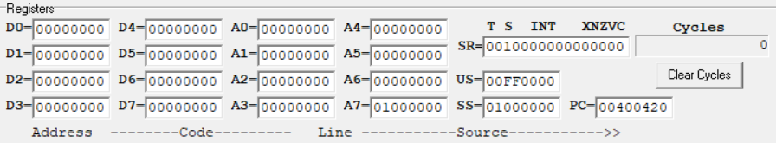

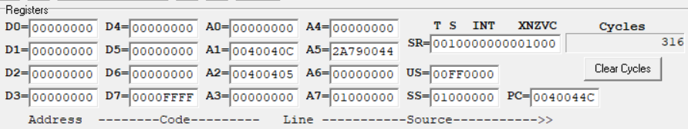

Η αρχική και η τελική κατάσταση της μνήμης:
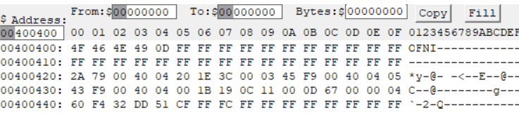

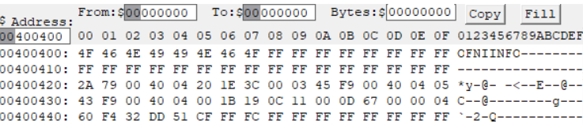

Η αρχική και η τελική κατάσταση του stack:
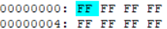
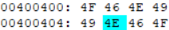

Οι διαφορές που υπάρχουν μεταξύ των παραπάνω δύο είναι οι ακόλουθες:
α) Ο πρώτος κώδικας χρειάζεται λιγότερους κύκλους (C=296) προκειμένου να ολοκληρωθεί σε σχέση με τον δεύτερο που χρειάζεται περισσότερους (C=316) καθιστώντας με αυτόν τον τρόπο πιο γρήγορο τον κώδικα με το SP-A7.
β) Ο δεύτερος κώδικας χρησιμοποιεί περισσότερες θέσεις μνήμης από τον πρώτο κάνοντάς τον πιο βαρύ για το σύστημά μας.
γ) Ο πρώτος κώδικας κατά την δημιουργία της στοίβας του δεσμεύει μία έξτρα θέση/σειρά μνήμης μειώνοντας με αυτόν τον τρόπο τις θέσεις για να αποθηκεύσουμε περισσότερα δεδομένα σε σύγκριση με το πρόγραμμα του Α5 που χρησιμοποιεί μόνο μια θέση.

Άσκηση 4:
Ο κώδικας είναι ο παρακάτω:

const int ledPinPWM=10;
const int pushButton=2;
byte pwmValue;

void setup(){
pinMode(pushButton,INPUT_PULLUP);}

void loop(){
int stateButton=digitalRead(pushButton);
if(stateButton==LOW){
analogWrite(ledPinPWM,pwmValue);
pwmValue++;
delay(25);}else{
analogWrite(ledPinPWM,pwmValue);
pwmValue--;
delay(25);}}

Το κύκλωμα:

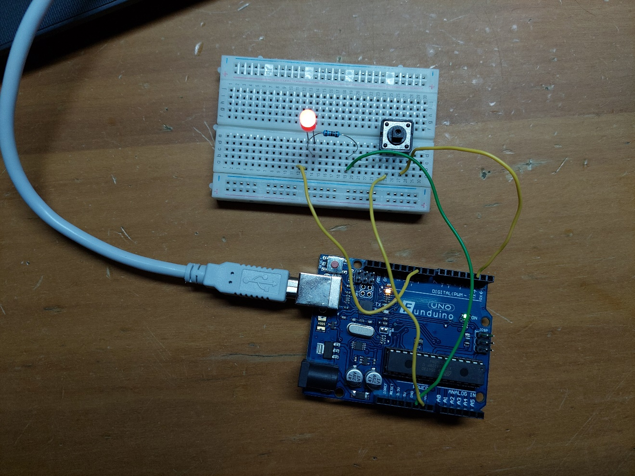

Άσκηση 5
Ο κώδικας είναι ο εξής:

const int ledPin = 9;
unsigned int RESULT;
unsigned int A = 0;
void setup() {
Serial.begin(9600);
delay(50);
pinMode(ledPin, OUTPUT);
Serial.println("Set monitor to No line ending");
}
void loop(){
A = 0;
Serial.println("Enter num A:");
while (Serial.available() == 0) {}
while (Serial.available()){
A = Serial.parseInt();
Serial.print("Number A=");
Serial.println(A);
RESULT = A*A*A;
Serial.print("Result A^3=");
Serial.println(RESULT);
}

if (A >= 256){
digitalWrite(ledPin, HIGH);
Serial.println("Overflow!!");
Serial.println("Invalid number! Try Again.");
}else{
digitalWrite(ledPin, LOW);
}
Serial.flush();
}

Το κύκλωμα είναι το παρακάτω:
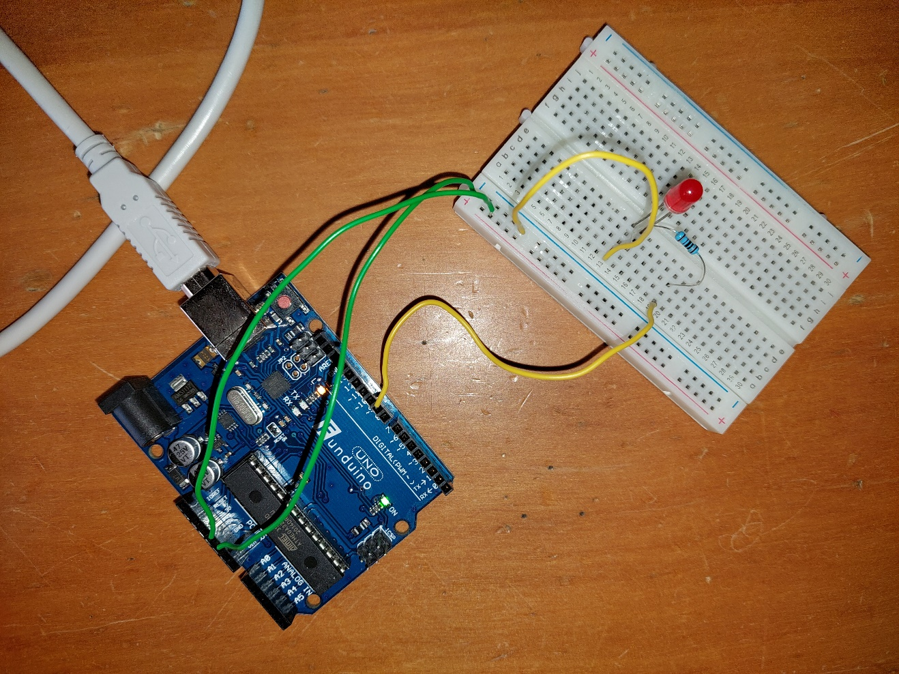

Το κύκλωμα παραμένει ως έχει για την περίπτωση όπου ο αριθμός που δώσαμε είναι μικρότερος του 256:
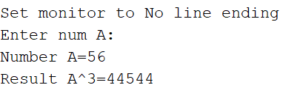

Εάν όμως δώσουμε μεγαλύτερο αριθμό από το όριο που ορίσαμε το λαμπάκι ανάβει και μας εμφανίζεται το παρακάτω μήνυμα:
